Обход территории: взаимодействие с жителями
10.03.2025
Сегодня в нашем районе прошла встреча главы управы Бекниязова М.А. с жителями по адресу: ул. Адмирала Лазарева, д. 41, д. 39, д. 39 корп. 1; ул. Адмирала Руднева, д. 10, д. 12. В мероприятии также приняли участие первый заместитель главы управы Рыбаченко А.С., представители ГБУ "Жилищник района Южное Бутово", общественные советники, молодёжная палата и муниципальный депутат Осенняя Е.В.
На встрече обсуждались вопросы:
- - Санитарное содержание подъездов: ремонт мусоропровода, замена лампочек на лестничной площадке и обновление домофона.
- - Уборка дворовой территории: было акцентировано внимание на улучшение качества уборки.
- - Платные парковки и установка шлагбаумов – жителям был разъяснен алгоритм установки шлагбаумов на дворовых территориях.
- - Установка лавочек у входа в Ландшафтный парк вблизи дома 10 по улице Адмирала Руднева.

Все предложения жителей были зафиксированы и взяты на контроль.
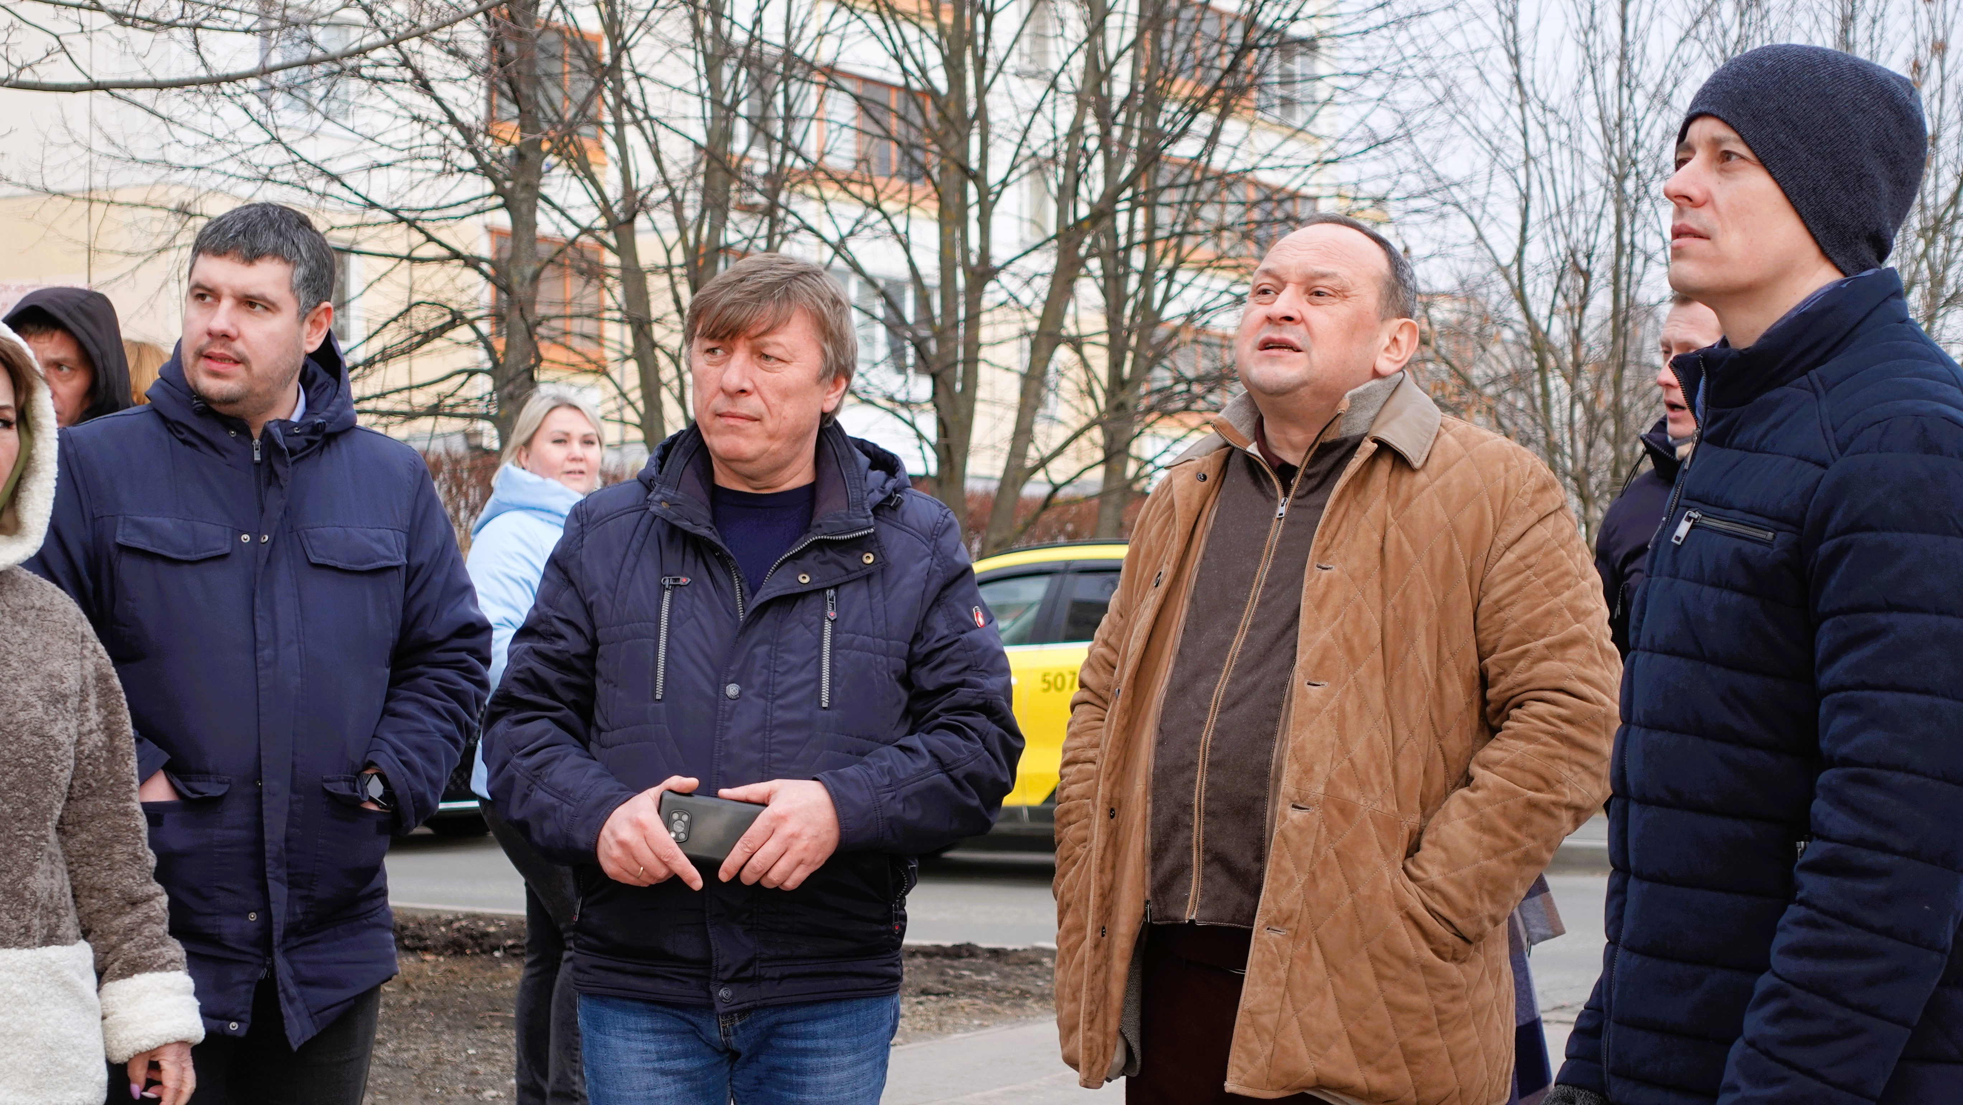
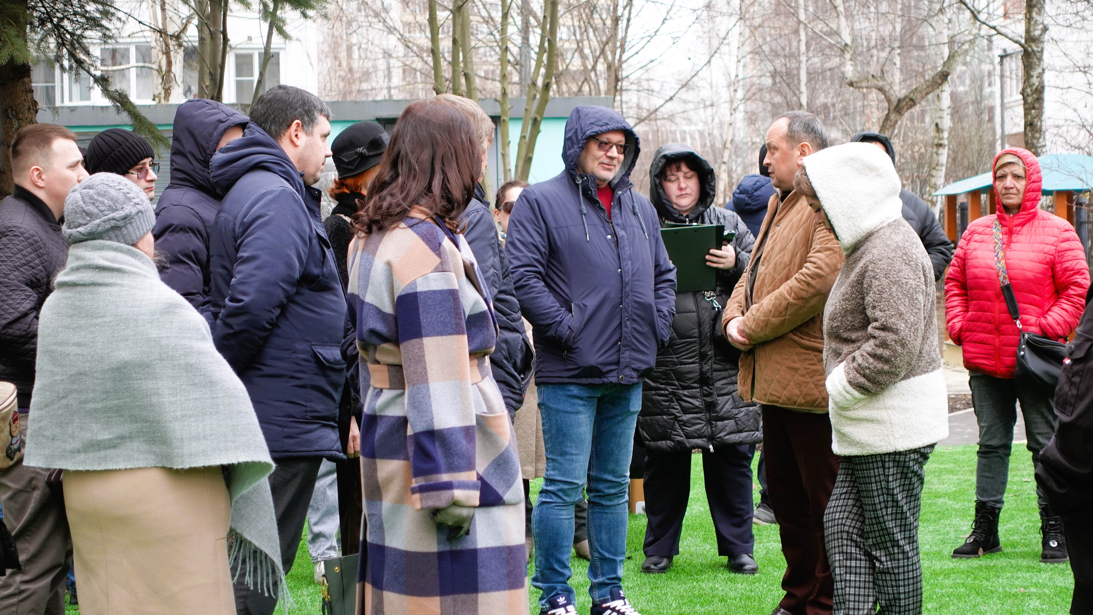

Адрес страницы: http://ubutovo.mos.ru/events/detail/12849153.html
Управа района Южное Бутово города Москвы

